Main technical parameter
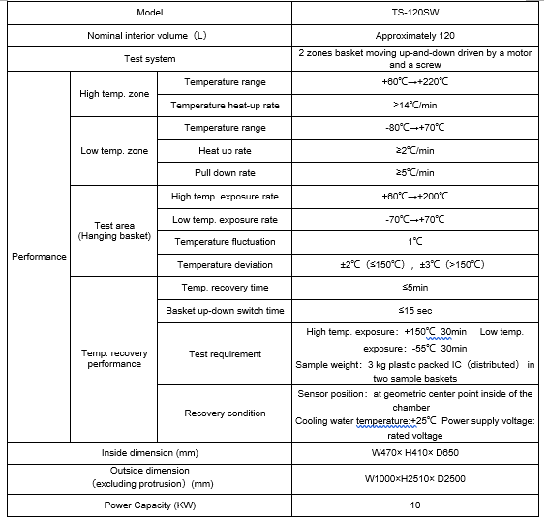

主要技术指标
型号 |  |  | TS-120SW | TS-300SW
标称内容积（升） |  |  | 约120 | 约300
试验方式 |  |  | 2温区：电动机和螺杆驱动吊篮上、下移动方式
性 能 | 高温箱 | 温度范围 | +60℃~+220℃
 |  | 升温速率 | ≥14℃/min | ≥11℃/min
 | 低温箱 | 温度范围 | -80℃~+70℃
 |  | 升温速率 | ≥2℃/min | ≥1.5℃/min
 |  | 降温速率 | ≥5℃/min
 | 试验区（吊篮） | 高温曝露温度范围 | +60℃~+200℃
 |  | 低温曝露温度范围 | -70℃~+70℃
 |  | 温度波动度 | 1℃
 |  | 温度偏差 | ±2℃（≤150℃时），±3℃（>150℃时）
 | 温度恢复性能 | 温度恢复时间 | ≤5min
 |  | 吊篮转换时间 | ≤10sec
 |  | 试验要求 | 高温曝露：+150℃ 30min 低温曝露：-55℃ 30min  试样重量：3 kg塑料封装IC（均布），分装于2个样品篮 | 高温曝露：+150℃ 30min 低温曝露：-55℃ 30min  试样重量：10 kg塑料封装IC（均布），分装于2个样品篮
 |  | 恢复条件 | 传感器的位置：内箱几何中心点  冷却水温：+25℃ 电源电压：规定电压
内部尺寸(mm) |  |  | W470× H410× D650 | W770× H610× D650
外部尺寸（不含凸起部分）(mm) |  |  | W1000×H2587（运输尺寸:2107）× D2510 | W1510×H3072（运输尺寸:2372）× D2885
额定功率（KW） |  |  | 15 | 35

